1.本學科試題共一張兩面，答案卡於考試結束後繳交，試題卷不需繳回。
2.選擇題每題都有A、B、C、D四個選項，其中只有一個選項是正確的，請將正確答案選出。
3.作答時必須使用2B黑色鉛筆，將正確答案畫記在規定的答案卡上，否則不予計分。
4.本學科試卷所有試題均為選擇題，每題2分，共50題，合計100分。

- 選擇題：(每題2分)
  - 下列敘述何者正確？(A)地球上最初的生命誕生在高山 (B)早期的大氣缺乏氧氣 (C)現在的大氣以氧氣為最多 (D)地球剛形成時為岩石塊狀。。
  - (甲)水 (乙)礦物質 (丙)葡萄糖 (丁)氧 (戊)二氧化碳 (已)澱粉。上述哪些物質能直接利用擴散作用不需藉由蛋白質通道進出細胞的？(A)甲、乙、丙 (B)乙、丙、已 (C)丁、戊、己 (D)甲、丁、戊。
  - 解剖顯微鏡在調整兩眼瞳孔距離，應調整何處？ (A)眼焦調整器 (B)眼距調整器 (C)細調節輪 (D)粗調固定器
  - 地球初期因火山爆發釋出的氣體，主要成分是下列何者？(A)二氧化碳、氮氣和氧氣 (B)二氧化碳、氮氣和水氣(C)二氧化碳、氮氣和氫氣 (D)氫氣、氦氣和氧氣。
  - 生物交配、生產以增加新個體是屬於何種生命現象？ (A)代謝 (B)生長 (C)感應 (D)繁殖。
  - 有關植物葉子的表皮細胞，下列敘述何者正確？ (A)形狀呈半月形 (B)在顯微鏡下觀察，細胞內不含葉綠體 (C)細胞不具有細胞壁 (D)細胞兩兩成對，中間有一個氣孔。
  - 請問葡萄糖分子如何進出細胞？(A)由擴散作用直接進出細胞 (B)由滲透作用直接進出細胞 (C) 葡萄糖分子無法進出細胞 (D)由細胞膜上特殊蛋白質通道的協助進出細胞。
  - 下列哪一物質不是大部分生物生存所必須的？ (A)陽光 (B)運動 (C)養分 (D)水分。
  - (甲)仙人掌葉退化成針狀(乙)海拔 7000 公尺的高山上很少有生物蹤跡(丙) 600 公尺深的海洋中沒有綠色植物；導致以上三個敘述結果的原因按「(甲)→(乙)→(丙)」順序排列分別為何？(A)溫度→陽光→空氣 (B)水分→空氣→陽光 (C)空氣→溫度→水分 (D)溫度→空氣→陽光。
  - 虎克觀察軟木栓的薄片，所看到的蜂窩狀小格子是細胞的哪一部分構造？(A)細胞膜 (B)細胞質 (C)細胞壁 (D)細胞核。
  - 大多數的生物喜歡居住在什麼地方？(A)炎熱而缺水 (B)寒冷而有水 (C)溫暖而有水 (D)溫度變化且劇烈。
  - 下列何者適合使用解剖顯微鏡來觀察？ (A)植物下表皮保衛細胞 (B)紅血球 (C)水中草履蟲 (D)蒼蠅翅膀構造。
  - 對於擴散作用的敘述，下列何者錯誤？(A)自然發生的現象 (B)需要能量 (C)不必藉外界力量即可發生 (D)如有外力介入，則可加速作用之進行。
  - 在多雨的季節，常常會發現東西比較容易發霉，力宏心中想：「水分是否會影響黴菌的生長呢？」這想法是屬於科學方法中的何者？ (A)觀察 (B)提出問題 (C)實驗 (D)學說。

  - 使用顯微鏡觀察標本時，光圈和反光鏡的位置不動，則在高倍鏡下的視野比低倍鏡下較如何？ (A)範圍較大 (B)範圍較小 (C)看到細胞數量較多 (D)看到細胞較小。
  - 科學方法的步驟如下：(甲)觀察、(乙)提出問題、(丙)實驗、(丁)提出假說、(戊)學說；其正確的順序為何？ (A)甲乙丙丁戊 (B)甲戊丁乙丙 (C)甲乙丁丙戊 (D)戊丁丙甲乙
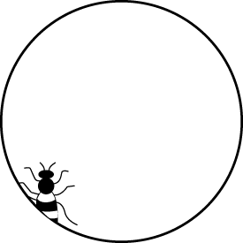
  - 如圖為小楓用解剖顯微鏡觀察被麻醉的蜜蜂時，視野中所見的景象。小楓想將蜜蜂移至視野中央，應將蜜蜂往哪個方向移動？ (A)右上 (B)右下 (C)左上 (D)左下。
  - 素滿觀察同一個標本四次，每次只調整物鏡倍率，其他皆未變動，結果如圖。請問視野亮度最亮的是哪一個？(A)甲 (B)乙 (C)丙 (D)丁。
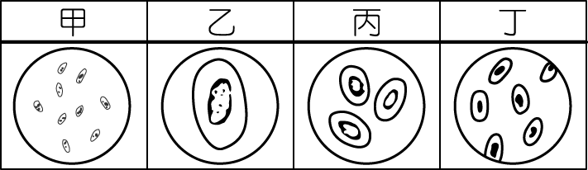
  - 地球原始的大氣成分和現在不同，當綠色生物出現後大氣中的哪一種氣體才開始逐漸增加？ (A)氫氣 (B)甲烷 (C)氮氣 (D)氧氣。
  - 關於實驗室之安全守則，下列何者錯誤？(A)保持實驗室空氣流通 (B)進入實驗室要有實驗精神，可以碰觸任何儀器或藥品 (C)使用藥品時要看清標籤 (D)實驗室不可飲食。
  - 有一具複式顯微鏡其目鏡有 5 X、10 X、30 X，物鏡有 10 X、20 X、60 X，此顯微鏡共有幾種放大倍數？(A) 6 (B) 7 (C) 8 (D) 9。
  - 下列生物的構造與其所適應之生活環境的配對，何者錯誤？ (A)北極熊體內的厚脂肪層：適應寒冷的極地 (B)鯊魚的鰭：適應在水中游泳 (C)企鵝的翅膀：適應利用上升之熱氣流飛翔 (D)仙人掌的針狀葉：適應乾燥的沙漠氣候。
  - 若甲代表地球，乙代表生物圈，如果我們將地球比喻作一個蘋果，則下列哪一圖形最能代表甲與乙的合理比例？
- 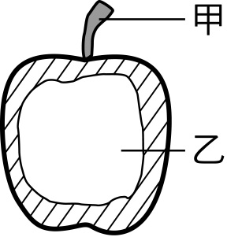(B) 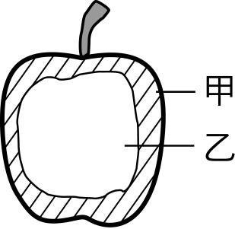(C) 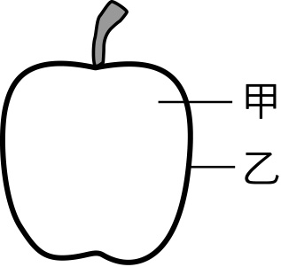(D) 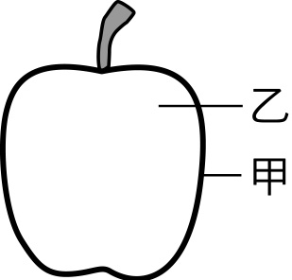
  - 肛門、食道、胃、腸、口腔等器官聯合組成什麼階層？ (A)器官系統 (B)組織 (C)細胞 (D)個體。
  - 利用複式顯微鏡進行觀察時，將標本切成薄片的主要目的為何？ (A)節省材料的用量 (B)比較不會產生氣泡 (C)讓光線容易通過 (D)比較容易進行染色。
(背面尚有試題)

  - 在高倍物鏡下觀察的眼蟲離開視野範圍，若要重新找回應如何處理？(A)調整光圈 (B)滴亞甲藍液 (C)調整細調節輪 (D)切換回低倍物鏡。
  - 地球中哪一部分的存在得以維持地表的溫度，並阻隔來自太空的危險物質？ (A)海洋 (B)陸地 (C)火山 (D)大氣。
  - 將紅血球置於生理食鹽水中，紅血球卻不會脹破的原因為何？(A)生理食鹽水和紅血球的細胞質之生理食鹽濃度接近 (B)紅血球有細胞壁支持 (C)紅血球只會萎縮 (D)水分會自紅血球中滲透出來。
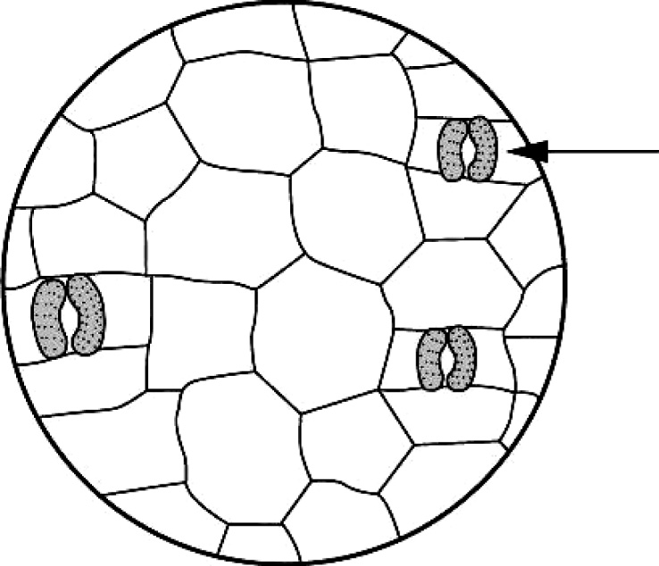
  - 小馬使用複式顯微鏡觀察植物的葉下表皮，附圖為視野中所見的細胞。小馬想將箭頭所指的細胞，移至視野中央，應將玻片往哪一方向移動？ (A)右上 (B)右下 (C)左上 (D)左下
  - 下列關於原始生命起源的敘述，下列敘述何者錯誤？ (A)起源於海洋 (B)需要水、陽光和氧氣 (C)可能來自某些有機物 (D)可能是因閃電而造成。
  - 生物體構造和機能的最基本單位為何？ (A)細胞 (B)組織 (C)器官 (D)系統。
  - 現代科學可根據細胞組織內DNA的鑑定結果，來斷定親子間的親緣關係，試問遺傳物質DNA通常位於細胞的哪一個構造中？ (A)細胞壁 (B)細胞核 (C)葉綠體 (D)細胞膜。
  - 小櫻發現苦艾草細胞的形狀和軟木栓細胞相似，它們都很規則不易變形，這是因為它們都具有何種構造？ (A)細胞壁 (B)細胞膜 (C)細胞核 (D)細胞質。
  - 赫俊操作複式顯微鏡觀察口腔皮膜細胞，正確的操作順序為何？(甲)使用 10X 物鏡觀察 (乙)使用 60X 物鏡觀察 (丙)用牙籤鈍端刮取口腔皮膜細胞 (丁)在載玻片上滴亞甲藍液。 (A)丁丙甲乙 (B)丁丙乙甲 (C)丙甲丁乙 (D)丙丁甲乙。
  - 撕下鴨跖草的下表皮，滴入濃鹽水，做成玻片標本在顯微鏡下觀察，可看見什麼？(A)細胞膜維持原狀，細胞壁脹破 (B)細胞膜萎縮，和細胞壁分開 (C)細胞膜和細胞壁都膨脹，使細胞脹大 (D)細胞膜和細胞壁都萎縮，使細胞縮小。
  - 下列生物，哪一種生物不具有細胞分工合作的現象？ (A)草履蟲 (B)臺灣獼猴 (C)水母 (D)榕樹。
  - 下列何者屬於器官？ (A)一片口腔皮膜 (B)一粒花生 (C)一滴血液 (D)一個白血球。
  - 冬天寒流來襲時小華因為穿在身上的禦寒衣物無法保暖，而冷得發抖，試問「冷得發抖」是生物會有的哪一種生命現象？ (A)代謝 (B)生長 (C)繁殖 (D)感應
  - 下列何者在生物層次上最簡單？ (A)保衛細胞 (B)葉脈 (C)榕樹 (D)莖。
  - 在顯微鏡下觀察，可發現蘿蔔的細胞比人的表皮細胞多了哪些構造？ (A)葉綠體、細胞核 (B)細胞膜、細胞核 (C)細胞膜、大型液胞 (D)細胞壁、大型液胞。

  - 不同組織中的細胞形狀不同，功能也不同。在人體中，下列箭頭所指的細胞何者具有快速傳遞訊息的功能？
(A) 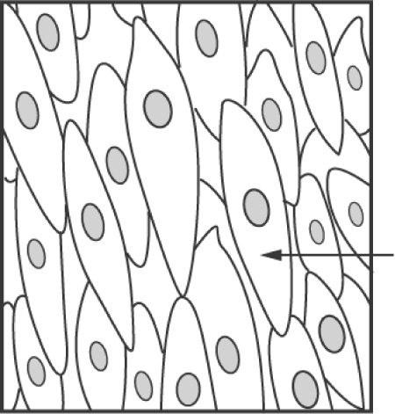 (B) 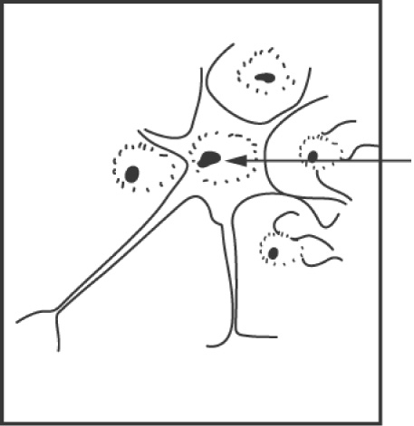
(C) 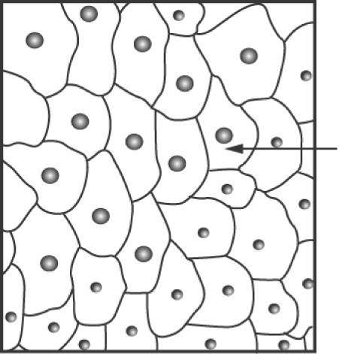 (D) 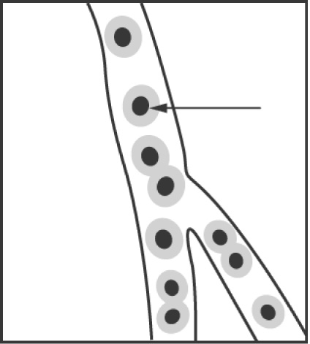
  - 動物體與植物體相較，在構造上多了哪一個層次？(A)器官 (B)個體 (C)系統 (D)組織。
  - 能夠「將吃進來的食物分解並吸收」，屬於何種生命現象？ (A)生長 (B)生殖 (C)感應 (D)代謝。
  - 有關生物圈的敘述何者正確？(A)生物圈中包含生物和非生物 (B)沒有陽光照射的地方就不是生物圈 (C)生物圈的範圍是不會改變的 (D)聖母峰不在生物圈的範圍內。
  - 下列何者位於細胞膜和細胞核之間，呈膠狀，且是許多化學反應進行的場所？ (A)細胞質 (B)細胞核 (C)細胞膜 (D)細胞壁。
  - 細胞膜主要是由何種成分構成？ (A)脂質 (B)纖維素 (C)核酸 (D)澱粉。
  - 實驗時使用的蓋玻片與載玻片，其厚薄與形狀是：(A)蓋玻片較薄呈長方形 (B)載玻片較厚呈長方形 (C)載玻片較薄呈正方形 (D)蓋玻片較厚呈正方形。

二、題組 (每題2分)
圖(一)及圖(二)為兩種顯微鏡的示意圖，試以代號回答下列問題。
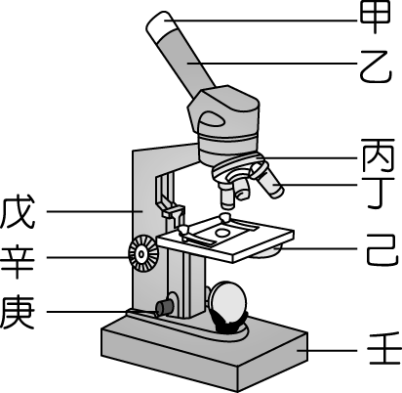 | 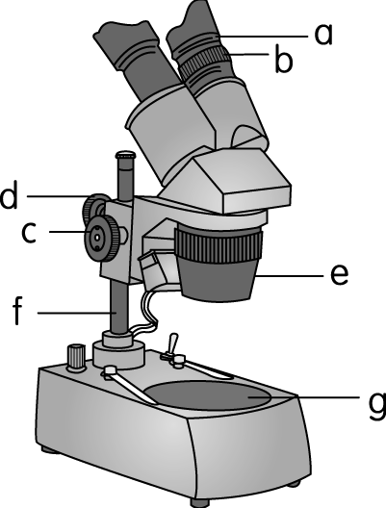
圖(一) | 圖(二)

  - 觀察時若發現視野中的光線過暗，應調整圖(一)的哪一個構造？(A)乙 (B)丙 (C)己 (D)辛。
  - 以圖(二)顯微鏡觀察標本，若發現影像模糊不清，應調整哪一個構造？(A)a (B)c (C)e (D)g。
  - 阿倫在載玻片上寫「pdb」字後，放在圖(一)的顯微鏡下觀察，則他所看到的影像為下列何者？（不考慮放大倍率）(A)qpd (B)pdb (C)dpq (D) pdb。

